Исправить ошибки:
1 - Аддон для Contact Form 7 - Contact Form 7 Conditional Fields, стилизовать элементы [group]. Сейчас с элементами формы обернутыми в [group] происходит тоже самое что и с fieldset.
2 - Исправить проблемы с разрывом формы на части (блоки) с помощью тега <fieldset></fieldset>, сейчас если мы обернули часть формы, которые мы хотим отделить от основной в блоки с помощью fieldset происходит вот что (fieldset) просто собирает все в кучу и комкает (скорее всего не заданы стили для fieldset):
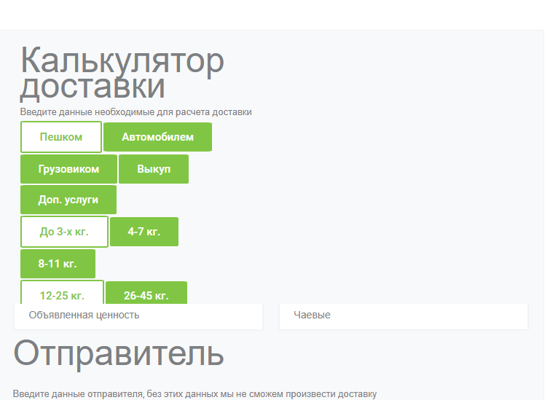

Должно быть так:
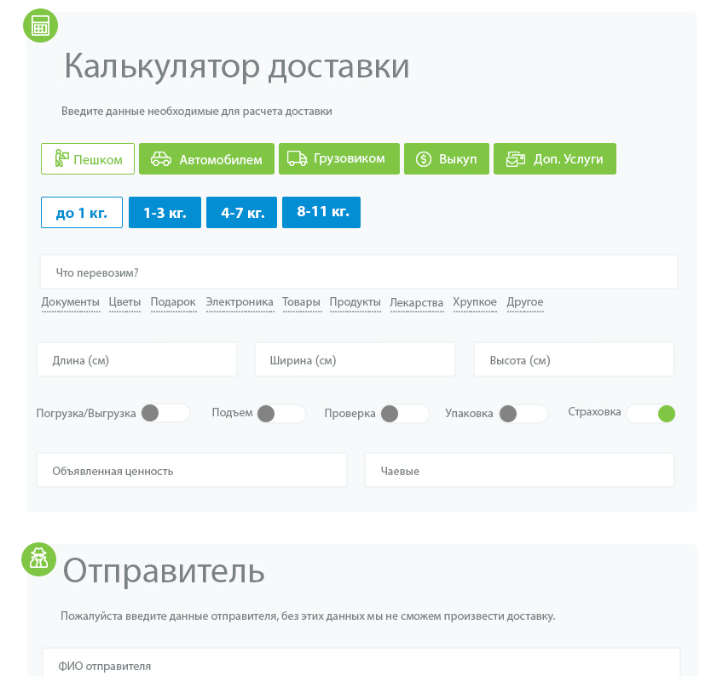

Стилизовать шапку формы таким образом (верхние границы сделать больше, добавить круг слева сверху, в круг добавить fontawesome, если будете реализовывать через css, то в форме планируется использовать в шапке 5 разных иконок в зависимости от задачи, поэтому можете создать 5 разных классов под иконки с одинаковым кодом.)
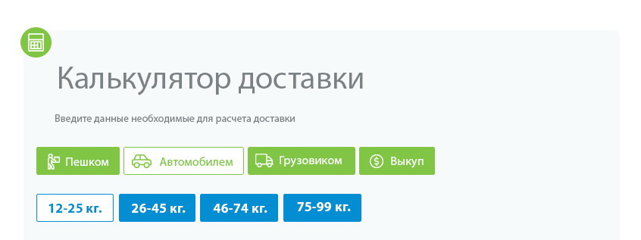
Сейчас это все выглядит так
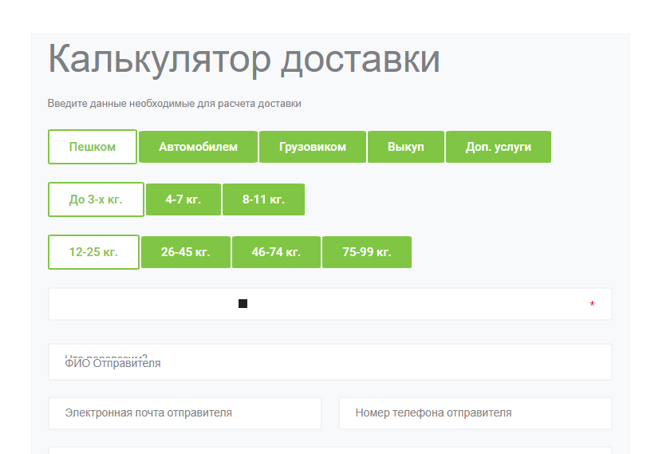

Стилизовать элементы: checkbox, checkbox_custom, checkbox_custom*
Как сейчас
Как должно быть
Стилизовать элементы: text_swatches, repeater
Как сейчас
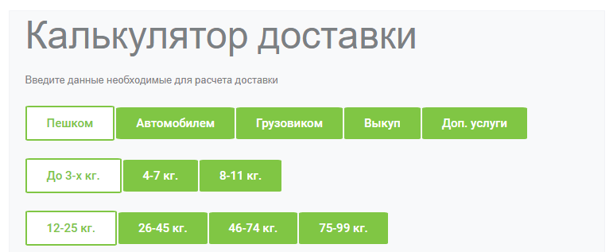
Как должно быть
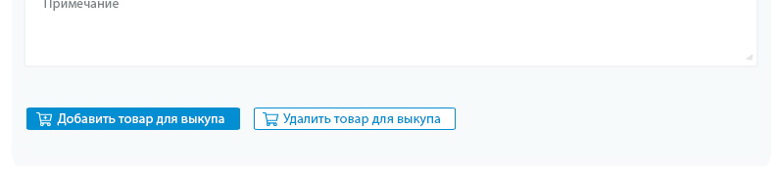

Стилизовать элемент: range
Как сейчас
Как должно быть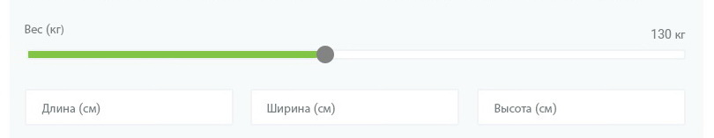
3 – При работе с аддоном к Contact Form 7 - Contact Form 7 Repeater исправить эту ошибку (стили), а также стилизовать кнопки.
Как сейчас
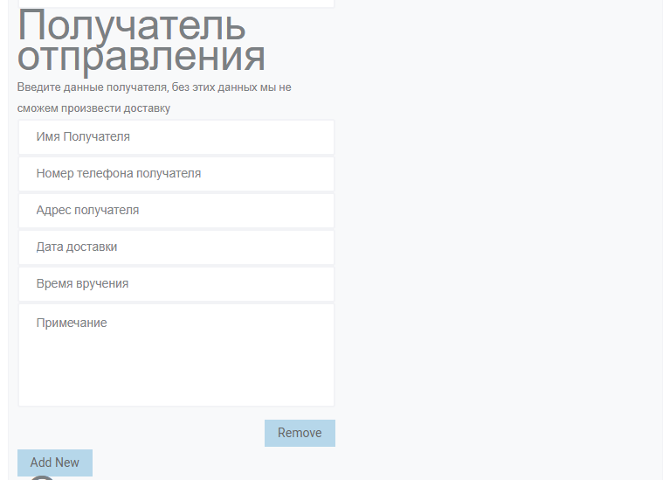

Как должно быть
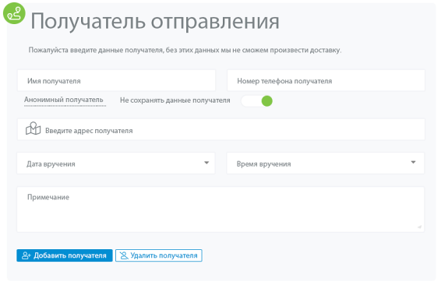
Особенности
При стилизации text_swatches делать так чтоб вводя в поле класс/id атрибута при создании элементов text_swatches вставляя (пример) cf7-variations-text-light-blue цвет у кнопок был синий, а подставляя cf7-variations-text-light-green зеленый.
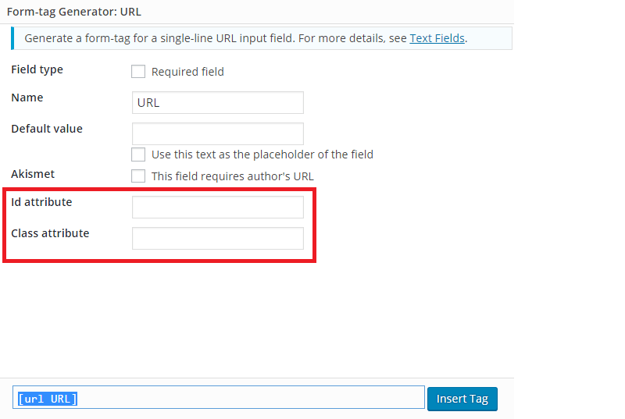
Css для стилей swathes и стилей repeater
.cf7-variations-text label{
cursor: pointer;
display: inline-block;
margin-right: 2px;
width: auto;
padding: 0 25px;
line-height: 40px;
color: white;
border: solid 0px #80c644 !important;
outline: solid 0px #80c644 !important;
background: #80c644;
font-family: Roboto;
font-size: 15px;
font-weight: 500 !important;
min-width: 32px;
border-radius: 4%;
}
.cf7-variations-text label.active{ border: solid 2px #80c644 !important;
box-shadow: 0px 0px 0px 100px white inset;
color: #80c644;
}
#cf7-variations-text-light-blue label{
cursor: pointer;
display: inline-block;
margin-right: 2px;
width: auto;
padding: 0 25px;
line-height: 40px;
color: white;
border: solid 0px #038ed3 !important;
outline: solid 0px #038ed3 !important;
background: #038ed3;
font-family: Roboto;
font-size: 15px;
font-weight: 500 !important;
min-width: 32px;
border-radius: 4%
}
#cf7-variations-text-light-blue label.active{
border: solid 2px #038ed3 !important;
box-shadow: 0px 0px 0px 100px white inset;
color: #038ed3;
}
Стили для ползунка
/* Price Scale */

.price-scale{
margin-top: 10px;
padding: 0;
}

.price-scale:not(.distance) .range-values:not(:last-child){
margin-bottom: 25px;
}

.ui-slider{
height: 12px;
position: relative;
margin-top: 5px;
border-radius: 3px;
border: 2px solid #f2f3f6;
margin-bottom: 10px;
}

.ui-slider-handle{
width: 15px;
height: 22px;
top: 50%;
border-radius: 3px;
display: inline-block;
margin-top: -11px;
position: absolute;
z-index: 1;
background: #fff;
margin-left: -3px;
border: 2px solid #f2f3f6;

-webkit-transition: none;
-o-transition: none;
transition: none;
}

.ui-slider-range{
position: absolute;
top: 0;
bottom: 0;
background: #7fc645;
background: -moz-linear-gradient(left, #7fc645 0%, #44ab88 50%, #3fa98e 51%, #048ed2 100%);
background: -webkit-linear-gradient(left, #7fc645 0%,#44ab88 50%,#3fa98e 51%,#048ed2 100%);
background: linear-gradient(to right, #7fc645 0%,#44ab88 50%,#3fa98e 51%,#048ed2 100%);
filter: progid:DXImageTransform.Microsoft.gradient( startColorstr='#7fc645', endColorstr='#048ed2',GradientType=1 );
border-radius: 3px;
margin: -3px 0;
}

.ui-slider-handle:last-child{
margin-right: -2px;
}

.range-values input[type="text"]{
padding: 0;
height: auto;
border: none;
background: transparent;
font-size: 14px;
width: 35px;
}

.price-scale.distance input[type="text"]{
width: auto;
text-align: right;
background: none;
}

.price-scale.distance .ui-slider{
margin-bottom: 0;
}

.price-scale.distance .ui-slider-handle{
background: #80c644;
border: none;
border-radius: 50%;
width: 20px;
height: 20px;
margin-left: -6px;
}

.range-values span,
.range-values input[type="text"]{
color: #7b8285;
}

.range-values input:focus{
border: none;
box-shadow: none;
}

#distance.ui-slider{background: #fff;}

.parallax-section .range-values span,
.parallax-section .range-values input[type="text"]{
color: #d6dde0;
}

.parallax-section .ui-slider{
border-color: transparent;
}

Стили для чекбокса
/* Swith UI */

.swith-holder span{
color: #7b8285;
display: inline-block;
vertical-align: top;
margin-right: 15px;
}

.switch{
position: relative;
display: inline-block;
width: 61px;
height: 24px;
margin-bottom: 0;
}

.switch .switch input{display:none;}

.switch .slider{
display: block;
position: absolute;
cursor: pointer;
margin: 0;
top: 0;
left: 0;
right: 0;
bottom: 0;
background-color: transparent;
border: 2px solid #f2f3f6;
border-radius: 24px;
-webkit-transition: .4s;
transition: .4s;
}

.switch .slider:before{
position: absolute;
content: "";
height: 20px;
width: 20px;
left: 0;
bottom: 0;
background-color: #838383;
border-radius: 50%;
-webkit-transition: .4s;
transition: .4s;
}

.switch input:checked + .slider{
background-color: #fff;
}

.switch input:checked + .slider:before{
-webkit-transform: translateX(37px);
-ms-transform: translateX(37px);
transform: translateX(37px);
}

.parallax-section .swith-holder span{
color: #d6dde0;
}

.parallax-section .switch .slider{
background-color: #fff;
border-color: transparent;
}

/* Form variations */

.lineform > .btn{
margin-top: 20px;
}

.lineform > div .btn{margin-left: 10px;}

[class*="form-style"]{
display: -webkit-flex;
display: -moz-flex;
display: -ms-flex;
display: -o-flex;
display: flex;
margin: -10px;
-webkit-flex-flow: row wrap;
flex-flow: row wrap;
}

[class*="form-style"] > [class*='form-column']{
padding: 10px;
}

[class*="form-style"] > .form-column-full{
width: 100%;
-webkit-flex-basis: 100%;
flex-basis: 100%;
}

.form-style2 input:not([type="submit"]),
.form-style2 textarea,
.form-style2 .custom-select .select-title{
border-color: #f2f3f6;
background: #fff;
color: #7b8285;
}

.total-btn{
padding-right: 105px;
}

input.total-btn{
display: inline-block;
width: 160px;
background: #80c644!important;
border: none;
color: #fff!important;
}

